PRACOVNÝ LIST
Opakovanie - Rovnaký prístup ku všetkým deťom

Prečítaj si text:
- ak niekoho uprednostňujeme a iného vylučujeme alebo obmedzujeme len preto, lebo je inej „rasy“, farby pleti, veku, pohlavia, náboženstva,..., vyvolávame nerovnosť a porušujeme ľudské práva
- rozdiely medzi ľuďmi nesmú byť dôvodom na nerovnaké zaobchádzanie, ak sa to deje, ide o diskrimináciu
Právo na rovnosť vychádza z našej ľudskej podstaty a dôstojnosti a štát ju musí rešpektovať.

Diskrimináciu rozlišujeme:

Zjavnú, priamu diskrimináciu - otvorene priznávame iné zaobchádzanie s ľuďmi, ktorí patria do istej skupiny (napr. vylúčime z normálnych škôl deti, ktoré sú telesne či duševné postihnuté, aby nezdržiavali alebo nerušili priebeh vyučovania).
Skrytú, nepriamu diskrimináciu - zaobchádzame so všetkými rovnako, ale výsledky sú rozdielne podľa príslušnosti k skupine (napr. všetci máme právo športovať, ale golf si môžu dovoliť iba tí, ktorí na to majú peniaze).
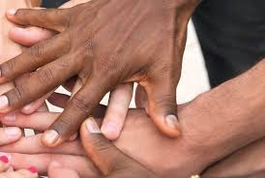

Predsudok je hotová myšlienka o osobe, veci, alebo skupine osôb bez predchádzajúce dostatočného poznania a porozumenia. Nie je to nedorozumenie, je to antipatia, pohrdlivý až nepriateľský postoj.

